|  |
| --- |
| 说明: 未命名  **西南林业大学**  **大数据与智能工程学院**  实践(实习)报告  **课程名称**  《Android移动应用开发》  **专业班级**  计算机科学与技术2021  **学 号**  20211152020  **学生姓名**  陈志镭  **指导教师**  何 鑫  2023年 9 月 25 日 |

# 实验八

1线程的基本操作

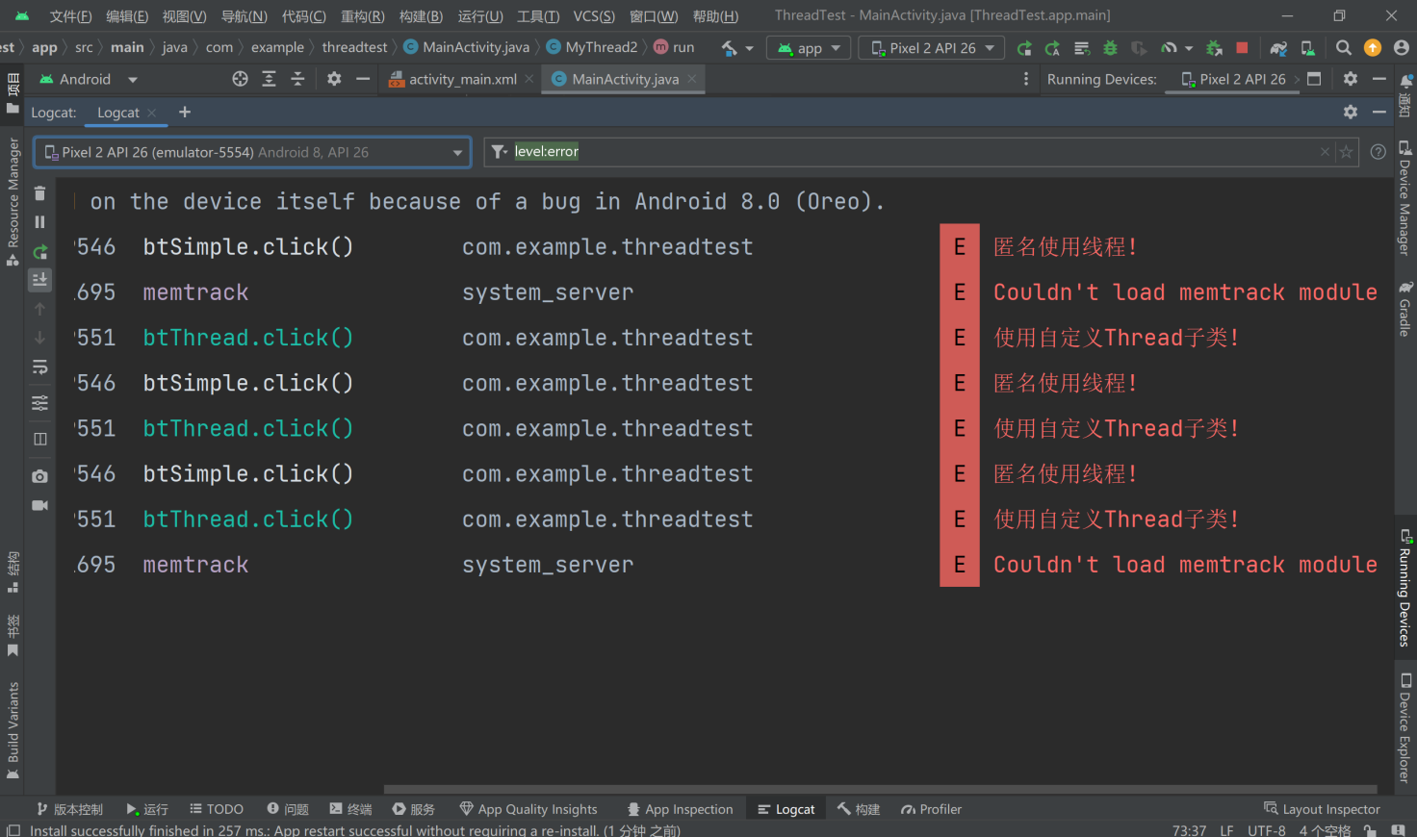

2、在子线程中更新UI

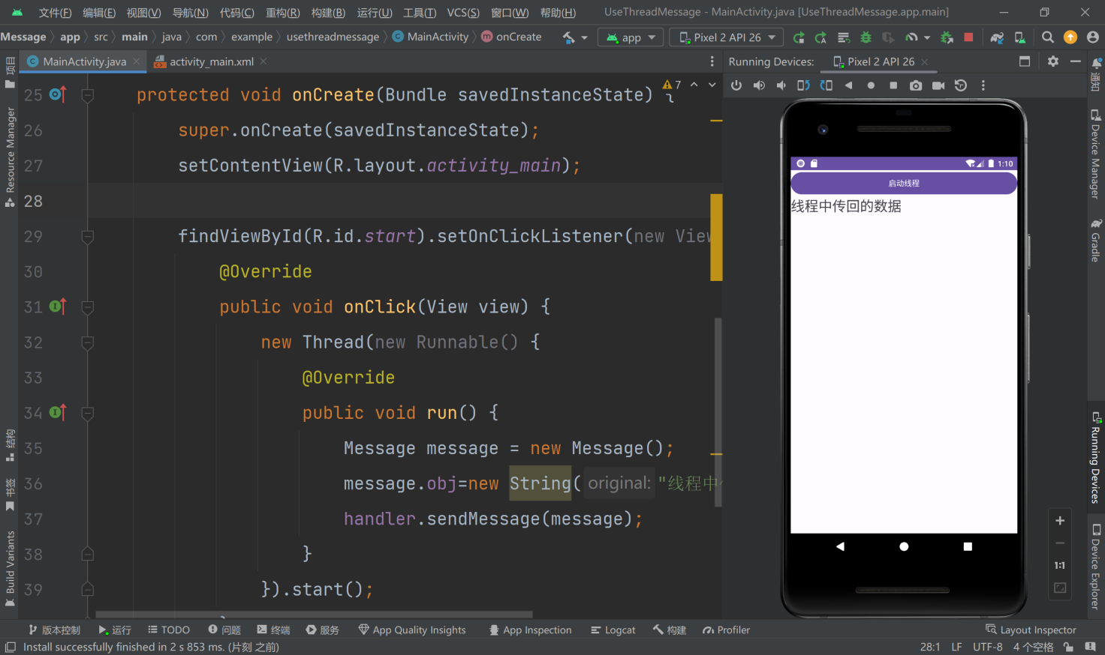

3、使用AsyncTask

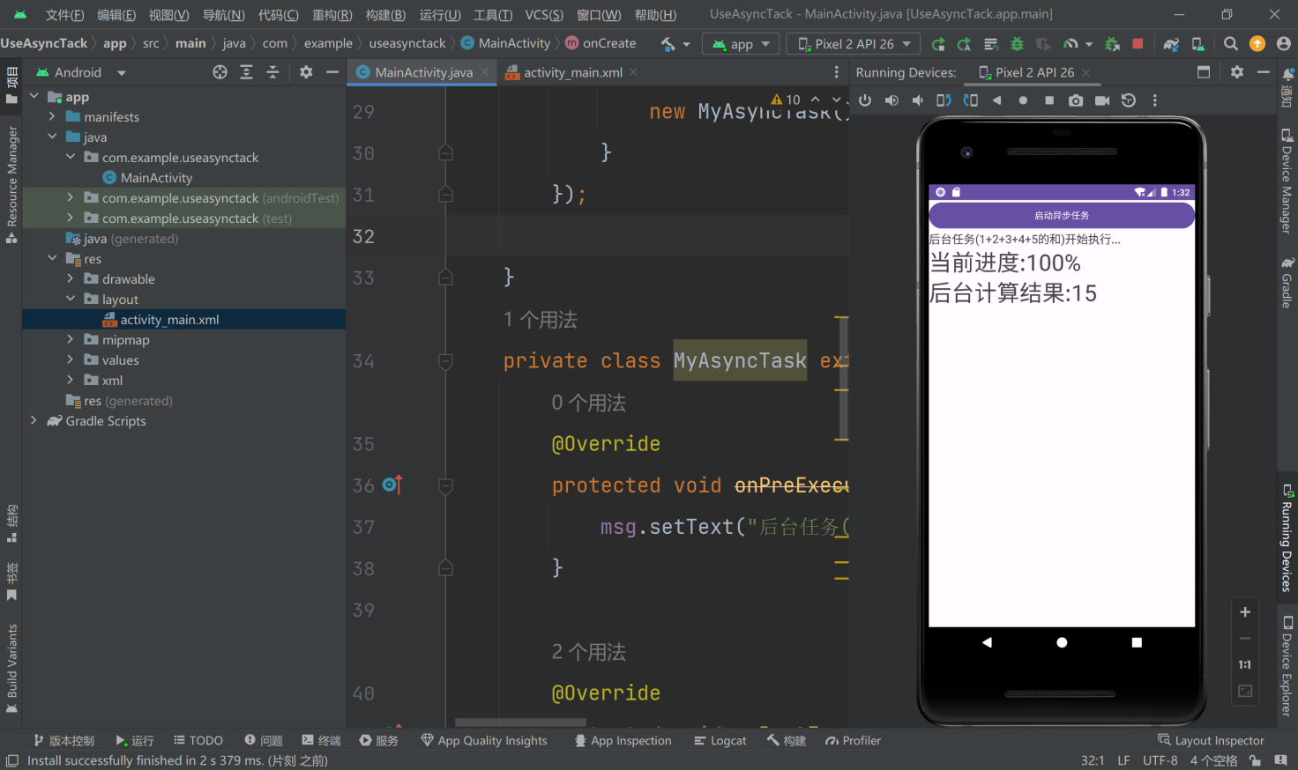

4、简单使用服务

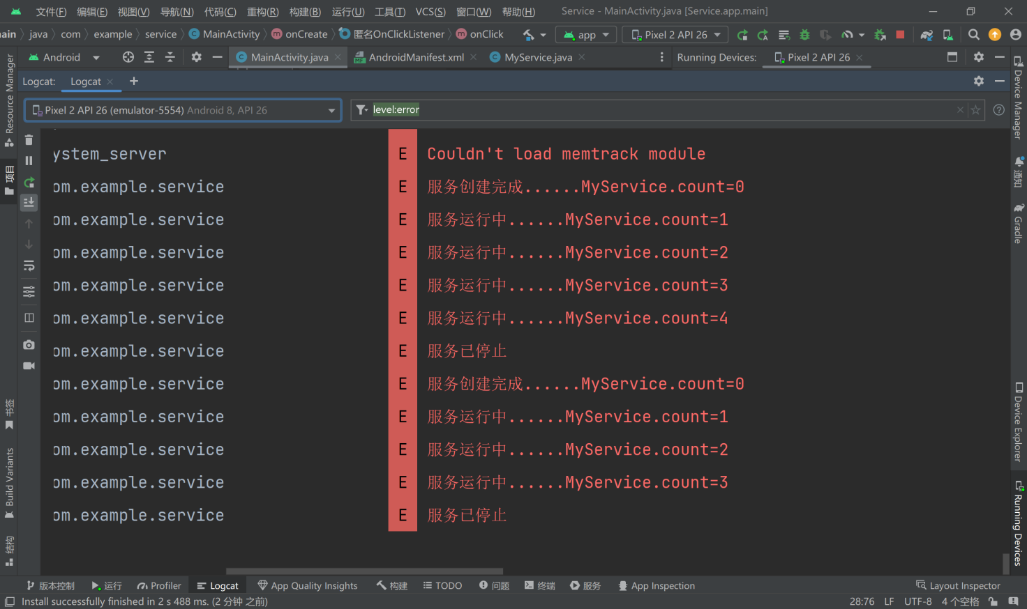

5、使用绑定服务

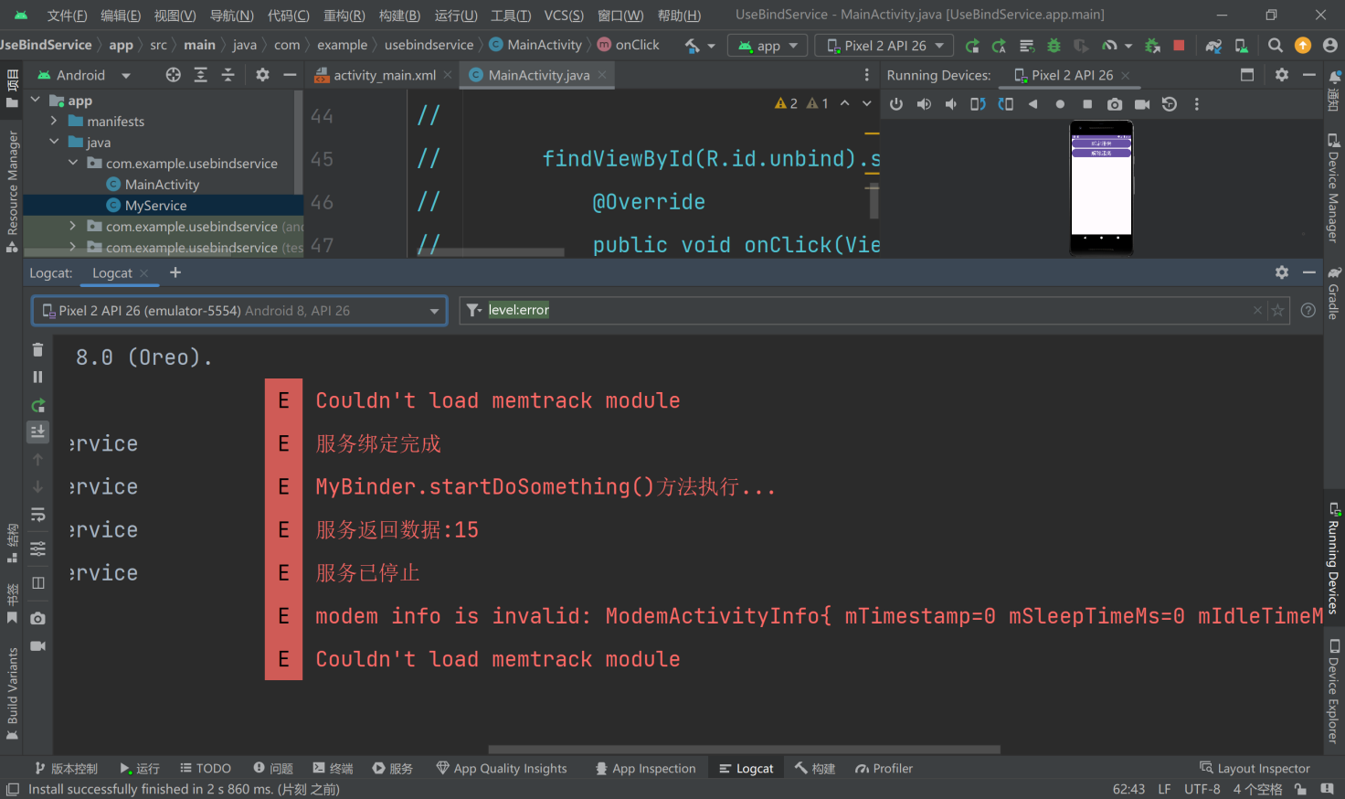

6、多线程断点续传下载

